Дистанционное занятие в детском объединении «Мода и фантазия», группа №2.
Дата проведения занятия: 04.10.2021г.
ТЕМА ЗАНЯТИЯ: Виды складок. Изготовление образцов складок.
ЦЕЛЬ ЗАНЯТИЯ:
- Образовательная – формирование специальных умений и навыков в изготовлении образцов складок; совершенствование навыков аккуратной и точной работы; закрепление выполнение ручных и машинных швов.
- Развивающая – развитие творческого мышление, моторных навыков, самостоятельности.
- Воспитательная – воспитание трудовой дисциплины, культуры труда, аккуратности, художественного вкуса; воспитание бережливости, заинтересованности в конечном результате.
ЗАДАЧИ ЗАНЯТИЯ:
- Применение приобретенных теоретических знаний в практической деятельности.
- Развитие мелкой моторики пальцев рук.
- Воспитание эстетического вкуса, трудолюбия и ответственности за результат своего труда.

СОДЕРЖАНИЕ ЗАНЯТИЯ:

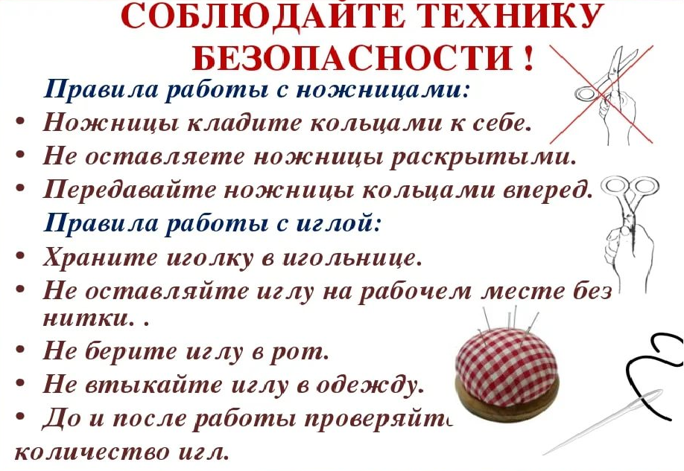
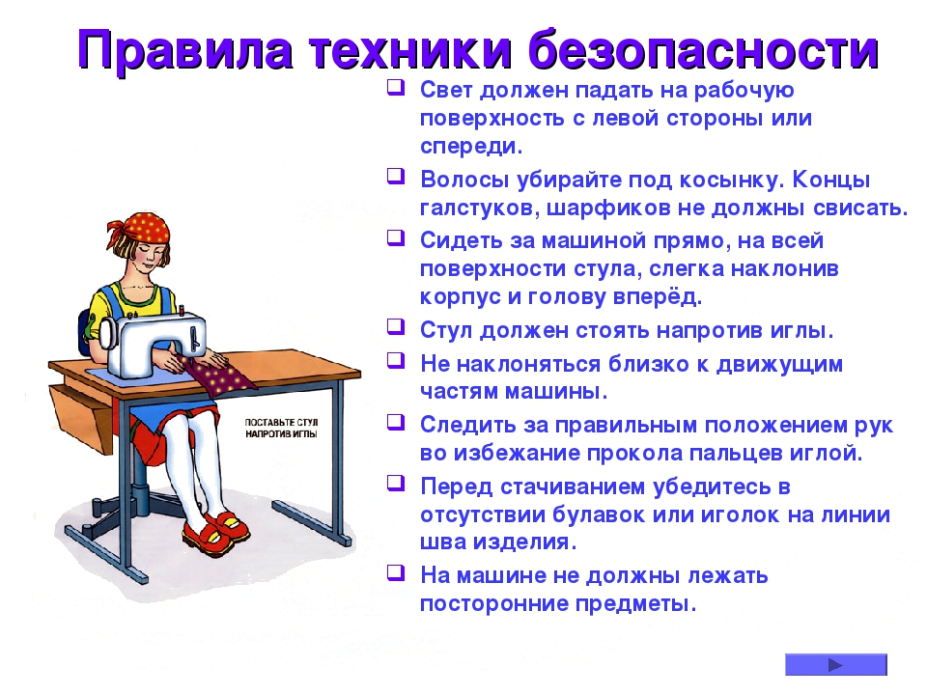

Виды складок.

По способу закладывания различают односторонние, встречные и бантовые складки.
Односторонние складки – это складки, у которых все сгибы с лицевой стороны направлены в одну сторону, а с изнаночной – в другую.
Встречные складки – это складки, у которых сгибы с лицевой стороны направлены друг к другу, а с изнаночной – в противоположные.
Бантовые складки представляют собой изнаночную сторону встречной складки или две односторонние складки, у которых сгибы с лицевой стороны направлены в противоположные стороны и образуют бант.
По способу обработки все виды складок делятся на стачные, т.е. соединённые стачным швом и настрочные, когда машинная строчка с декоративной целью проходит по лицевой стороне изделия.
Как стачивание, так и настрачивание может быть выполнено по всей длине складки или на некотором участке.
Складки закладывают по направлению нитей основы.

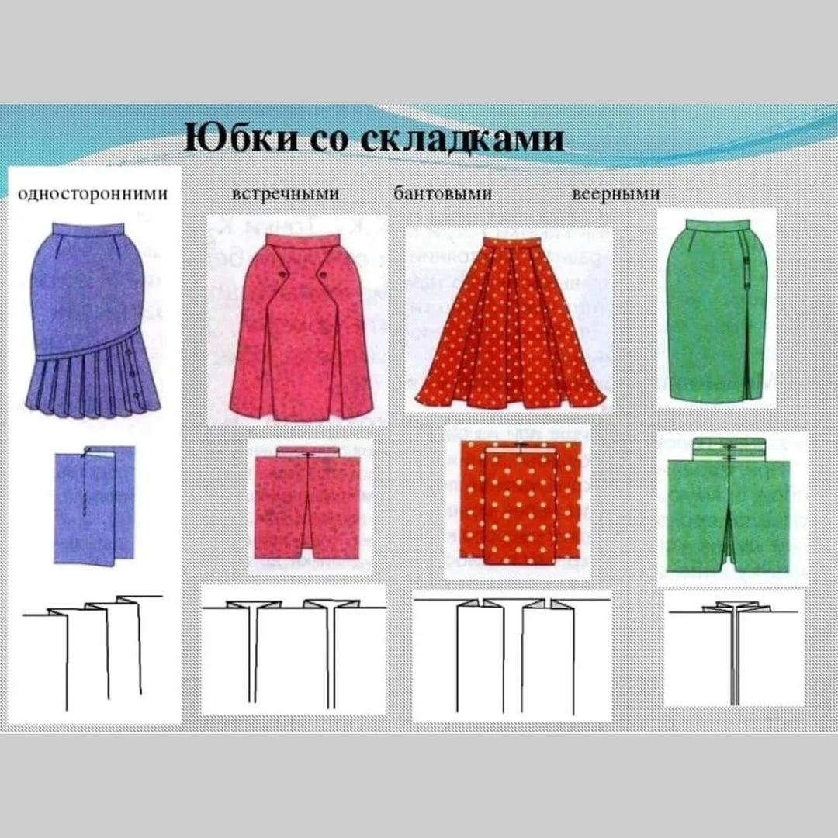

Обработка односторонних складок.
В качестве отделки на изделии чаще всего закладывают группу складок, стачанных по всей длине. Выкроенную деталь складывают изнаночной стороной внутрь, линии глубины складок совмещают по разметке и стачивают по всей длине. Затем стачанную деталь заутюживают. В складках такого рода машинная строчка всегда проходит по лицевой стороне изделия.
Складки стачанные не до конца, лежащие внизу свободно, делают на юбках, платьях не только как отделочные, но и для того, чтобы обеспечить возможность некоторого расширения низа изделия. Для стачивания складки, деталь складывают лицевой стороной внутрь, совмещают размеченные на ней линии сгиба и местоположения складки и смётывают. Машинную строчку при стачивании складки ведут по намеченной линии местоположения складки до контрольной метки, после чего, плавно поворачивают к сгибу глубины складки (это повышает прочность шва). Затем, верхний слой ткани перегибают по шву стачивания и заутюживают. Если по фасону предусмотрены настрочные складки, то, развернув деталь лицевой стороной вверх, складку намётывают и настрачивают до контрольной метки на некотором расстоянии от сгиба согласно фасону. У контрольной метки строчку обрывают или поворачивают под тем или иным углом к сгибу. (Приложение № 1)

Обработка встречных складок.
Встречная складка обрабатывается так же как и односторонняя, только заутюживание делается не в одну сторону, а в две. Складка расправляется так, чтобы шов проходил по середине складки, а затем заутюживается. Если по фасону предусмотрены настрочные складки, то настрачивание проводится по обе стороны от шва стачивания. (Приложение № 2)
Обработка бантовых складок.
Бантовая складка обрабатывается так же как и встречная, только стачивание производят по лицевой стороне, а настрачивают складку с обеих сторон на расстоянии предусмотренном по фасону. (Приложение № 3)

(Приложение № 1)
Технология обработки односторонней складки
1. Складываем деталь по линии 3 лицевой стороной внутрь;
2. Сметываем складку по всей длине;
3. Стачиваем складку вертикальной строчкой по линии 2 до заданного участка (место раскрытия складки с лицевой стороны), (места стачивания обозначены на чертеже красным цветом);
4. Удаляем наметку.
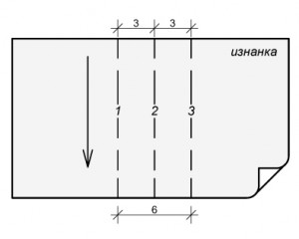

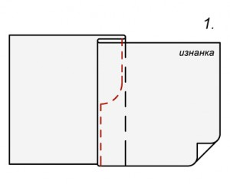

(Приложение № 2)
Технология обработки встречной складки
1. Сметайте, а затем стачайте по изнаночной стороне две складки по линиям лицевого сгиба до заданного участка;
2. Разложите припуски складок на равные расстояния от строчки и закрепите каждую складку в отдельности закрепляющей строчкой.
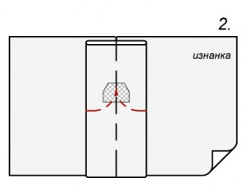
3. Для лучшей устойчивости ткани эту складку можно закрепить в месте наибольшего растяжения дополнительным клеевым материалом.

(Приложение № 3)
Технология обработки бантовой складки
1. Сметайте, а затем стачайте по лицевой стороне две складки по линиям изнаночного сгиба до заданного участка;
2. Разложите припуски складок на равные расстояния от строчки и застрочите в край каждую, как показано на чертеже
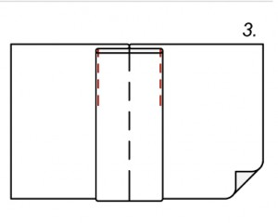

Итог урока:
- Сообщение о достижении цели урока.
- Анализ выполненных работ всей группы.
- Разбор ошибок.

